ENTRAÎNEMENT
L'EMPLOI DES TEMPS DU PASSÉ

Exercices - Série 1



By Creafrench

1 - Mets les verbes au passé dans le texte.
Fais attention au passif!

Faire la sieste permettrait d'avoir une meilleure flexibilité mentale

Elle n'est pas toujours appréciée par les enfants, mais le devient généralement de plus en plus en vieillissant.

La sieste soulève parfois quelques questions. Quelle est la durée idéale pour qu'elle soit réparatrice? Quels sont ses bienfaits sur notre santé? Selon une nouvelle étude, faire une petite sieste dans l'après-midi permettrait de faire preuve d'une meilleure flexibilité mentale lorsque l'on atteint un certain âge.

L'équipe de recherche ............................................... (étudier) les effets de la sieste sur 2.214 personnes âgées de 60 ans et plus, résidant en Chine. Il était demandé à chaque participant de décrire ses habitudes liées au sommeil et à la sieste, et de passer une batterie de tests permettant de mesurer leurs capacités cognitives, notamment leur aptitude à résoudre des problèmes et à rester concentrés.

Parmi les personnes volontaires qui ............................................... (interroger - passif), la
longueur et la fréquence des siestes qu'elles (faire)
............................................... (varier). Toutefois, les différentes analyses menées par les
scientifiques (permettre) d'affirmer que celles faisant régulièrement
des siestes au milieu de la journée ............................................... (présenter) de meilleures performances cognitives que les autres. Par exemple, elles ont généralement une meilleure fluidité verbale ainsi qu'une mémoire plus efficace.

«Cette étude souligne le fait que les personnes âgées ont de meilleures performances cognitives lorsqu'elles font des siestes», remarquent les scientifiques. Une conclusion qui rejoint certaines précédentes études qui ............................................... (déjà montrer) que roupiller pendant la journée permettrait d'avoir un cerveau plus alerte.

2 - Lis les histoires suivantes et mets les verbes au passé.
Fais attention au passif!

Entraînement à domicile
Elisha Nochomovitz, serveur à Balma, en France, (vouloir) courir le
marathon de Barcelone le 15 mars 2020, mais la COVID-19 ...........................................
(déranger) ses plans. Il ........................................... (tout de même décider) de courir les 42 kilomètres sur son balcon de 7 mètres, en suivant sa progression sur un logiciel d’entraînement. Son temps: 6 heures et 48 minutes – bien plus que son record personnel de 3 heures 30. Il (publier) son exploit sur les réseaux sociaux, inspirant
des coureurs confinés du monde entier à tout faire pour garder la forme.

Coffre mystère
Stephen Mills, machiniste et soudeur de Fort McMurray, en Alberta,
........................................................ (résoudre involontairement) une énigme de plusieurs
décennies lorsque sa famille et lui ........................................................ (visiter) le musée du patrimoine de Vermilion, en Alberta, en mai 2019. Au sous-sol se trouvait un coffre-fort de 900 kilos qui ........................................................ (donner - passif) au musée dans les années
1990. On en ........................................................ (ignorer) la combinaison et tous les
spécialistes du coin s’y ........................................................ (casser) les dents. En vain.
Lorsque le guide lui (raconter) cette histoire, Stephen Mills
a fait tourner la molette du coffre selon une combinaison choisie au hasard: 20-40-60. À la surprise générale, la porte ........................................................ (s'ouvrir). Malheureusement, il
n’y ........................................................ (avoir) aucun trésor à l’intérieur – quelques vieux papiers et une fiche de paie d’environ 9,95$ datant de 1978. Percer ce mystère vieux de 40 ans, en revanche, (être) inestimable.

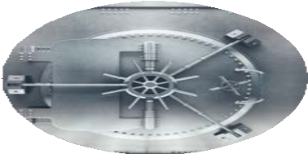

Il n’y a pas de petits profits
En février 2019, un propriétaire de supermarchés de Pittsburgh .................................................
(prouver) que de petites économies ici et là (pouvoir) vraiment
s’additionner. Michael John Mihelic est accusé d’avoir ordonné aux employés de ses magasins Shop’n Save de détacher les coupons des journaux invendus. Ils
................................................. (devoir) ensuite prélever la somme d’argent correspondant à ces coupons dans les caisses enregistreuses et lui donner les coupons qu’il
................................................. (remettre) aux fabricants contre des crédits. Les profits ainsi
obtenus (s'élever) à plus de 306 500 $ – voilà qui devrait vous
faire réfléchir à deux fois avant de jeter les prospectus de la semaine.

Histoire cachée
Pour certains utilisateurs des transports en commun de Gloucester, en Angleterre, le trajet pour se rendre au travail ...................................... (prendre) une tournure intéressante en
janvier. Les archéologues de la ville (découvrir) sous la gare routière
les ruines d’un monastère carmélite du XIIe siècle. Selon des cartes historiques et d’autres indices, le monastère ...................................... (appartenir) aux Frères blancs, qui
. (vivre) là pour éviter l’influence «immorale» de la ville. Qui sait quels
péchés ils auraient pu commettre s’il leur (suffire) de prendre un bus
vers la ville.

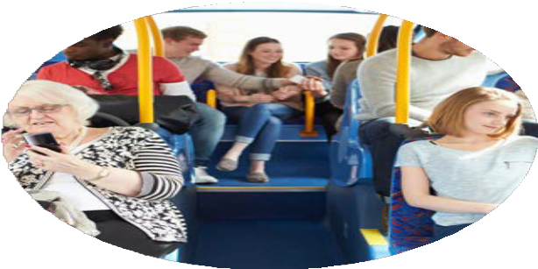

Téléphone arabe
Les jours précédant le 62e anniversaire de Chris Ferry en mars 2019
. (être) étranges. Au lieu de recevoir des cartes et messages de sa
famille et de ses amis, ce courtier d’assurances du New Jersey ........................................... (recevoir) quelque 250 000 appels et textos du monde entier. Ses fils
........................................... (louer) un panneau d’affichage près d’Atlantic City et
. (écrire) «Souhaitez un joyeux anniversaire à mon père», avec son
numéro de téléphone. L’image ........................................... (devenir) virale, et des appels
d’aussi loin que le Kenya ........................................... (se succéder) pendant des jours. Chris
........................................... (changer) de numéro – et on ignore s’il le
. (donner) à ses fils.

D’un python à l’autre!
Quand Monty, le serpent de la famille Sannella, (disparaître)
en juin dernier, rien ne (garantir) qu’on le retrouverait dans les
rues de Toronto. Or, le mois suivant, le service animalier ..................................................
(découvrir) un python dans leur quartier. Les Sannella (se
réjouir) de retrouver leur reptile mais, de retour à la maison, il leur
.................................................. (sembler) que les taches de l’animal ne
.................................................. (correspondre) pas à celles sur les photos de Monty.
L’imposteur .................................................. (se révéler) plus tard n’être qu’un autre python
solitaire perdu dans la ville. Heureusement, les Sannella (finir)
par retrouver le leur dans la cave, quatre mois après sa disparition. Les Torontois ne se demandent pas moins combien de pythons serpentent dans les égouts de la métropole…

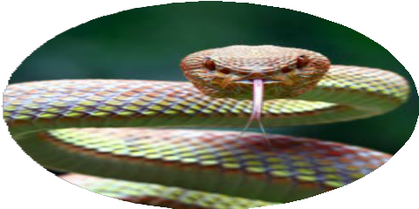

Jouer avec le feu
Pour commettre un vol, mieux vaut disposer des bons outils. C’est ce que deux malfrats de Floride .......................................... (apprendre) après un méfait raté en mai 2019. La caméra de surveillance .......................................... (filmer) le duo alors qu’il ..........................................
(tenter) d’ouvrir un distributeur de billets avec un chalumeau. Malheureusement, cette tactique
.......................................... (avoir) pour seul effet de renforcer la sécurité de la machine: la
chaleur du chalumeau .......................................... (souder) les charnières, rendant l’ouverture
de l’appareil impossible. Les malfaiteurs .......................................... (s'enfuir) après leur tentative ratée.

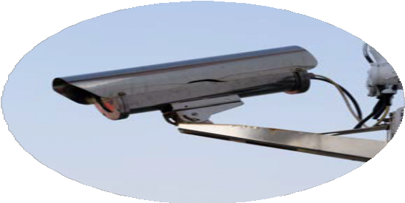

Fatigue au volant
On dit qu’il faut faire une forte première impression lors d’une entrevue d’embauche. Un jeune homme n’en ............................................ (demander) pas tant. En octobre dernier, alors qu’il
. (être) avec le gérant du Subway de Redmond, dans l’Oregon, sa
mère, qui ............................................ (somnoler) dehors dans la voiture,
............................................................ (malencontreusement appuyer) sur le champignon et
............................................ (projeter) son véhicule à travers la baie vitrée du restaurant, à
quelques mètres d’eux. Heureusement, il n’y ............................................ (avoir) aucun
blessé… mais le jeune candidat (devoir) aller voir ailleurs.

Dormir sur ses deux oreilles
Bien dormir, c’est important, et un bon matelas peut y contribuer. En 2016, le New-Yorkais Karan Bir ................................................ (trouver) une astuce qui lui
................................................ (permettre) de dormir gratuitement chaque fois sur un matelas
neuf, acheté en ligne avec garantie de remboursement. Il ne ................................................ (avoir) qu’à rendre le matelas dans les 100 jours après l’achat pour récupérer sa mise. Ce qu’il
................................................ (faire), après (commander infinitif
passé) le suivant. Le nombre de sites offrant cette garantie ................................................
(être) tel qu’il aurait pu continuer des années, mais il (renoncer)
après ................................................ (déménager - infinitif passé) dans un immeuble sans ascenseur. La perspective d’avoir à monter et descendre un matelas par l’escalier
. (menacer) de lui faire perdre le sommeil.

Truand gourmand
Des agents de police du comté de Volusia, en Floride, ..................................................
(recevoir) en août 2019 un appel qu'ils .................................................. (ne pas attendre): un
raton laveur (coincer - passif) dans le distributeur automatique
d’une école secondaire! Des élèves et des membres du personnel
.................................................. (repérer) l’animal, l’air coupable, derrière la vitre. Même si le
chapardeur .................................................. (sembler) satisfait de son paradis alimentaire, on
.................................................. (transporter) et on .................................................. (ouvrir) le
distributeur à l'extérieur. La bête masquée .................................................. (finir) par en émerger sans son butin – la prochaine fois, il apportera de la monnaie, comme tout le monde.



L’étoile de l’été
Wolf Cukier, 17 ans, un élève de la fin du secondaire qui vit dans l’État de New York,
..................................................... (dépasser) toutes les attentes lors de son stage d’été au centre spatial Goddard de la NASA en aidant une équipe à démontrer l’existence d’une nouvelle planète. Quelques jours seulement après .....................................................
(commencer - infinitif passé) , il ..................................................... (remarquer) que, selon les données de la NASA, la lumière provenant de deux étoiles lointaines
..................................................... (fluctuer), donnant à penser qu’un objet
..................................................... (passer) devant elles. Cet objet, ce
..................................................... (être) TOI 1338 b, une planète gazeuse d’une taille proche de celle de Saturne, située à 13 000 années-lumière de la Terre. Un exploit sidérant!

Tout feu tout flamme
Un après-midi de novembre 2018, Dennis Dickey, un douanier américain,
.................................................... (tirer) sur une cible marquée «garçon ou fille». La balle
.................................................... (devoir) atteindre une substance explosive qui produirait de la fumée bleue ou rose, révélant le sexe de son bébé à naître. Mais elle
.................................................... (engendrer) du rouge et de l’orange. L’explosion
.................................................... (déclencher) un feu qui (se
propager) sur plus de 18 000 ha de terres en Arizona. Il ....................................................
(falloir) plus d’une semaine pour l’éteindre. La forêt (partir) en
fumée… avec les économies de Dennis: il devra rembourser à l’État une partie des huit millions de dollars qu’a coûté l’incendie.

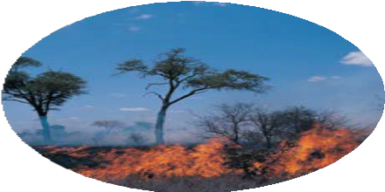

Bouchée double
Lors d’une plongée en Afrique du Sud, en février 2019, l’écologiste Rainer Schimpf
..................................................... (régler) son appareil photo lorsque tout
..................................................... (devenir) noir. Il (se sentir)
étroitement comprimé et ..................................................... (comprendre) ce qui
..................................................... (se passer): il ..................................................... (être) dans
la gueule d’un rorqual de Bryde. Sachant que ces baleines plongent après
..................................................... (se nourrir - infinitif passé) , il
..................................................... (se préparer) à la descente. Alors qu’ils
..................................................... (s'enfoncer) sous les eaux, le cétacé
..................................................... (comprendre) sa méprise et
..................................................... (recracher) son passager. Rainer
..................................................... (être) ravi d’être libre – et de découvrir que son coéquipier
. (capter) l’événement en photo.

Dans le mille
Mary Ann Wakefield, 84 ans, (devenir) la vedette insolite d’un
match de basketball de l’université du Mississippi, en février, lorsqu’elle
. (sélectionner - passif) pour participer à un concours lors de la
mi-temps. L’objectif? Réussir un roulé de la longueur du terrain de basket pour gagner une voiture. Mary Ann (perdre) la balle de vue une fois que celle-
ci a dépassé la ligne médiane, mais elle .................................................... (entendre) les cris
de la foule lorsqu’elle .................................................... (atteindre) le but. Personne
. (ne plus être - passif) surpris que Mary Ann elle-même – elle
.................................................... (admettre) qu’elle (toujours
être) très mauvaise en basket.



Alors, quelle histoire trouves-tu la plus incroyable?

